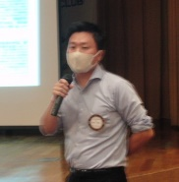

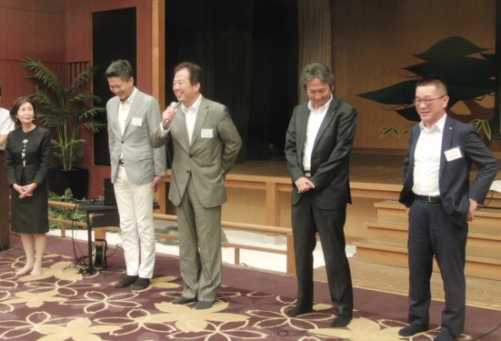

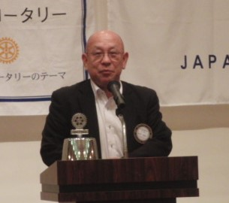

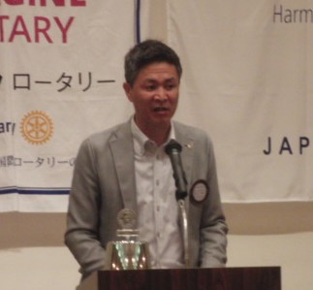

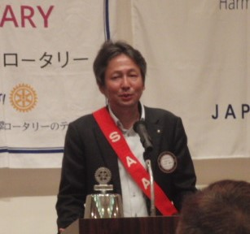

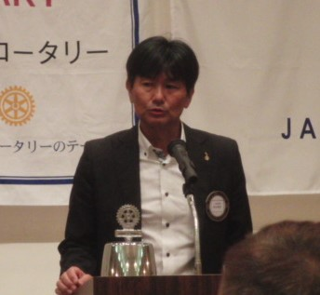

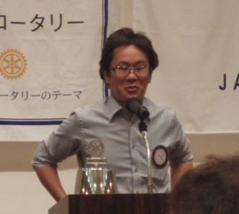

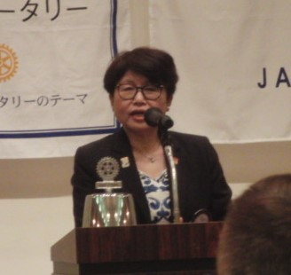

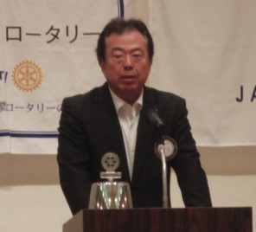

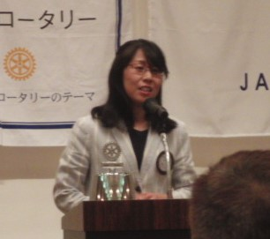

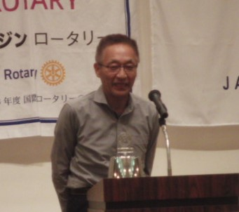

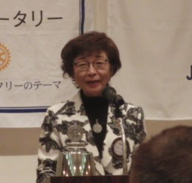

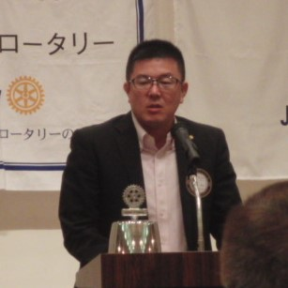

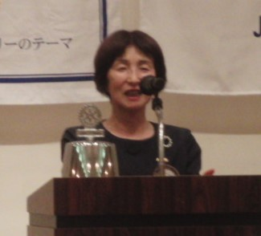

6月17日　　会長幹事引継ぎ会↓

**プログラム　　「第8回クラブ協議会**

**目標統括・役員退任挨拶」**

**会長挨拶　　　　　　　　　　　　　　加藤健司**

皆様、改めましてこんばんは。

今年度グランドホテルにて開催する

最後の例会です。

鈴木俊昭さんには、会場監督として

もホテル側としても円滑な例会運営

にご尽力いただき大変ありがとうございました。そしてこれからもご協力をよろしくお願いいたします。

先日６月１７日は今年度最後の会長・幹事会が開催されました。そして、そのすぐ後に新旧会長・幹事引継会に、参加させていただきました。新井会長エレクトは２回目の会長です。当時はコロナ禍で思うように活動できなかったことが心残りだとおっしゃっていました。それもあり、次年度は強い思いがこもっています。引継会でも次年度にむけての抱負を熱く語っていらっしゃいました。そして、安間パストガバナーの時もそうでしたが、中村ガバナーの時にもホストクラブ会長としてリーダーシップを発揮されることでしょう。

さて、本日の例会は第８回クラブ協議会「目標統括・役員退任挨拶」です。皆様、本年度を振り返るといかがでしたでしょうか？　良い点、反省点、今後に向けてなど、色々と思うところがあると思います。今年度はあと少しで終わります。過去には戻れません。次年度そして今後にむけて今年度の経験を活かせるようなお話をいただけたら幸です。

本日残念ながら欠席された役員の皆様からは、事前に挨拶を頂戴しておりますので、幹事より代読させていただきます。時間の許す限り、お一人お一人にご挨拶、感想、ご意見を頂戴できたら嬉しく思います。私と幹事は、今年度はどうだったかを評価される、判定をうける気持ちで緊張しております。お手柔らかに、そして率直なご意見をお願いします。

本日も次年度につなげる有意義な例会となるよう、皆様ご協力をよろしくお願いいたします。ありがとうございました。

**幹事報告**

回覧：アフガニスタン退避者募金箱

古着でワクチンのご協力状況について

次週例会のご案内

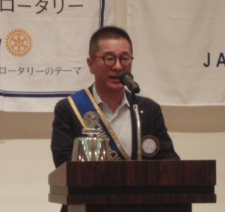

**浜松ハーモニーロータリークラブ週報**

**No.１１２２　２０２３．０６．２１（水）**

2022～23年度 RI会長 ジェニファー E。ジョーンズ

RID2620 ガバナー 淺原　諒蔵 (静岡ロータリークラブ)



Hamamatsu

Harmony　RC

Weekly

Bulletin

浜松ハーモニーロータリークラブ

〒432-8507　浜松市中区東伊場１－３－１　グランドホテル浜松内

Tel: 053-413-1782 Fax:053-413-1781　e-mail: [hhrc@plum.ocn.ne.jp](mailto:hhrc@plum.ocn.ne.jp)

